Муниципальное Бюджетное Образовательное Учреждение
Средняя Образовательная Школа № 8 п.Двубратский
Усть-Лабинского района Краснодарского края

на тему: « Вахта памяти »

Работу выполнила: учитель начальных
классов
МБОУ СОШ №8 п. Двубратский
Кудинова Виктория Юрьевна

2016г.

С этих слов песни «Журавли», мне хочется начать свой рассказ о своем дедушке Чукине Иване Яковлевиче.
«Мне кажется порою, что солдаты,
С кровавых не пришедшие полей,
Не в землю эту полегли когда-то,
А превратились в белых журавлей.
Они до сей поры с времен тех давних,
Летят и подают нам голоса.
Не потому ль так часто и печально
Мы замолкаем, глядя в небеса».
ВОЙНА… Война – страшное слово. Война – это взрывы бомб, грохот канонады, смерть людей, гибель городов. Война приносит горе всем людям: и тем, кто начинает ее, и тем, кто защищает Родину.
Великая Отечественная война коснулась почти всех семей нашей страны. Фашисты хотели уничтожить весь наш народ. Весь народ двинулся спасать Родину, и даже несовершеннолетние мальчишки убегали из дома на фронт. Некоторые ребята таскали еду партизанам. Сгорали деревни, сёла, города. Немцы не щадили никого и ничего, издевались над маленькими детьми и их матерями, вешали тех, кто помогает партизанам...
Мой дедушка тоже принимал участие в освобождении Родины будучи ещё семнадцатилетним юношей. Его семья была большой и дружной, проживали они семьей в станице Восточной Усть-Лабинского района. В семье было 4 ребенка, один из, которых был приемный -это мой дедушка Чукин Иван Яковлевич 1924года рождения. В то время любой семье было трудно пережить войну и голод. Мой дедушка Чукин Иван Яковлевич в 1941 году, ушел на фронт, чтобы защищать от фашистских захватчиков родную землю.Со слов моей бабушки и мамы, он был разведчиком, ему пришлось пройти через множество испытаний выпавших на его юный возраст. Во время Великой отечественной войны ему пришлось пережить ужасные мучения вместе со своими фронтовыми друзьями, но они выстояли и победили. Победили в самой тяжелой из всех воин, перенесенных до сих пор человечеством. Великая Отечественная Война оставила после себя незабываемую боль тем семьям , в которых погибли в боях и сражениях защитники Родины. Для моей семьи Великая Отечественная война, всплывает самым страшным воспоминанием, но и напоминает нам о подвигах и стойкости , мужестве, дружбе и верности моего прадеда. К сожалению, его нет в живых, но память о нем, о войне, его наградах храниться в памяти и сердце нашей семьи. Мы не должны забывать, что такое война и какой ценой досталась нам победа. Мой дедушка был посмертно награжден медалью за « Отвагу». Эта медаль находится у нас дома и напоминает нам о его ратных подвигах и мужестве.
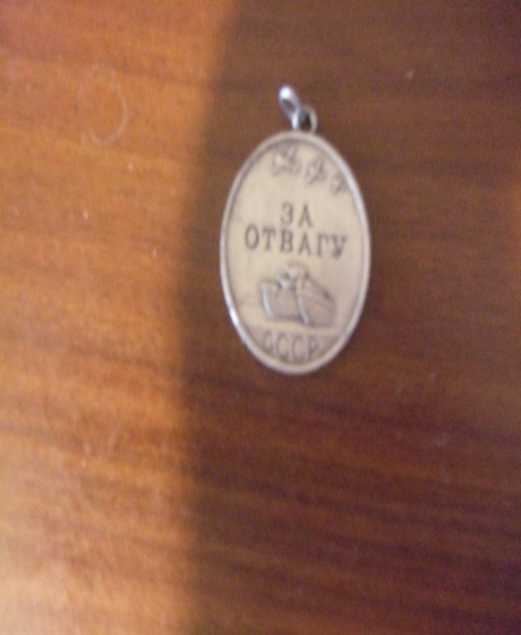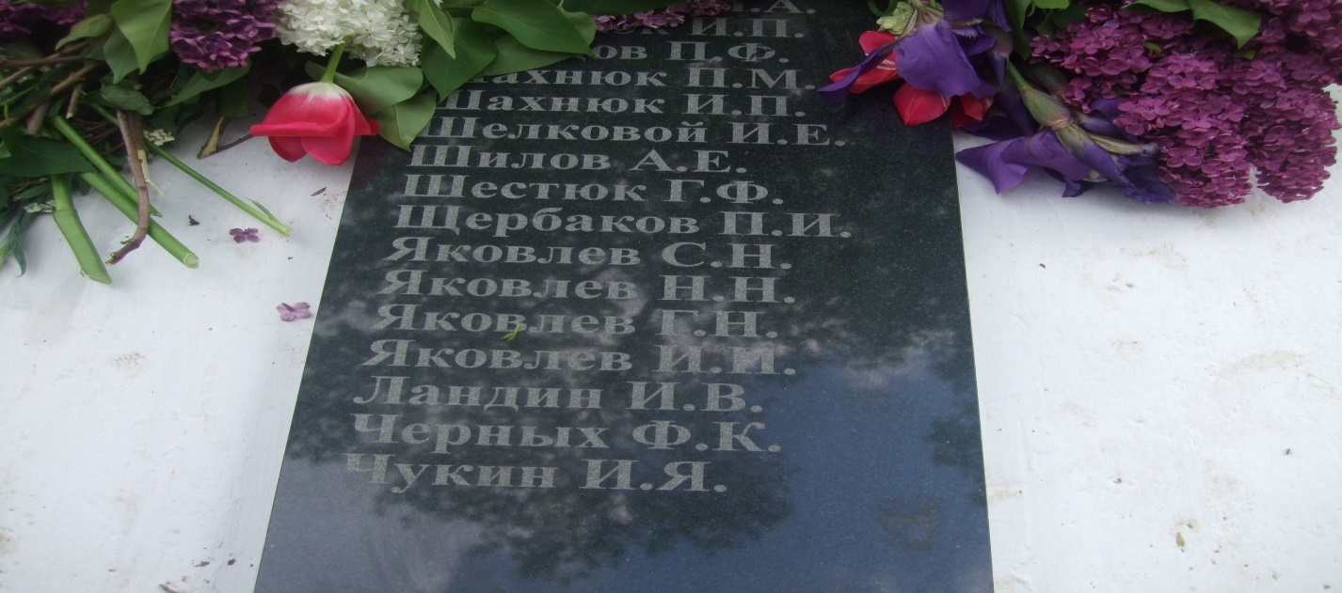
Великая Отечественная война закончилась много лет назад, память об этом событии сохраняется до сих пор в памяти моих родных и близких людей. Человечество должно помнить тех, кто рисковал ценой собственной жизни. Сколько крови пролито! Сколько слез выплакано! Зло было наказано. . В каждом городе и селе есть памятники Великой Отечественной войне. И в нашей станице есть место, где каждый год 9 мая собираются люди, у «Вечного Огня» приносят цветы к памятнику погибшим в годы войны и говорим им всем СПАСИБО!!!

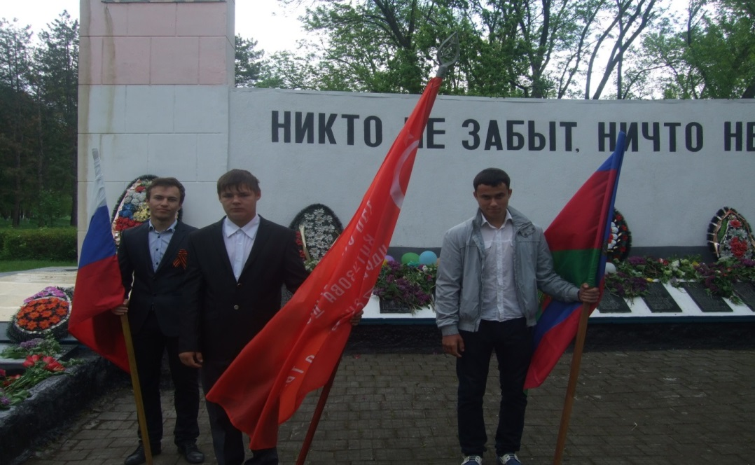

Пусть мирно растут дети, не пугаясь взрывов бомб, чтобы не пришлось матерям плакать о погибших сыновьях. Пусть же эта память учат нас добру и человечности. И пусть никто не забудет, как боролся наш народ за свободу и счастье. Мы в долгу перед тобой, солдат! Мы помним о каждом солдате , какой ценой он добыл победу. С фронтов Великой Отечественной войны они принесли в жизнь стране, веру в будущее, готовность жертвовать собой ради других.

